7.разред (7М,7/1)
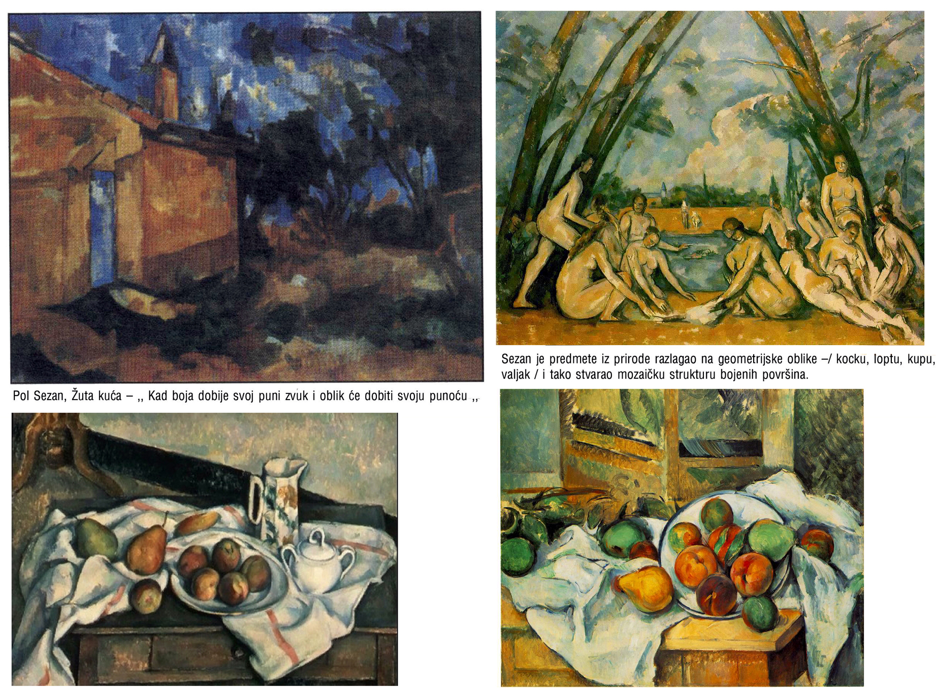
Мртва природа (Сезан)

